ИСТОРИЯ СЕМЕЙНОГО АЛЬБОМА
Тучкова Виктория Антоновна
3 «Б» класс, МОАУ «Лицей №2», Оренбургская область, г. Оренбург
Научный руководитель: Магдеева Раиса Гайнуллаевна

Цель: изучение жизни ветерана Великой Отечественной войны - Мартакова Александра Александровича. Показать значимость воина – участника Великой Отечественной войны в достижении Великой Победы.
Задачи: собрать весь сохранившийся материал по данной теме: документы, фотографии, письма, воспоминания; выяснить у родственников кто на них изображен и как складывалась их жизнь; исследовать, систематизировать материал, касающийся истории и жизни моего прадеда.
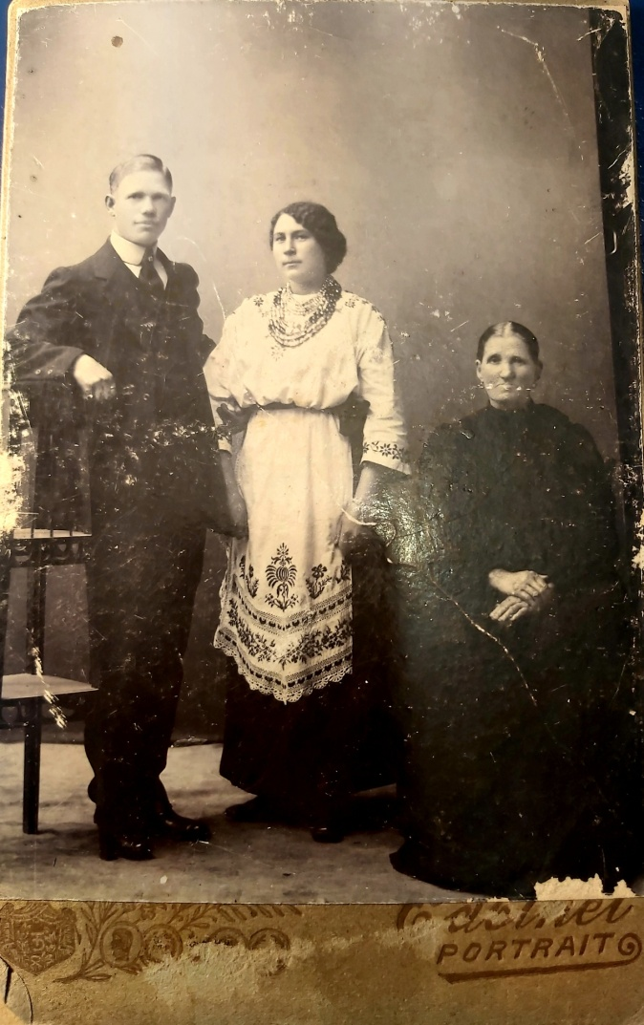
Мой прадед Мартаков Александр Александрович (по маминой линии) родился 1 декабря 1919 года в семье рабочего железнодорожника.

Прапрадед, Мартаков Александр Ильич, работал на ст. Моршанск, Ленинской ж.д. мотористом, до революции работал кузнецом. Прапрабабушка, Мартакова Агрипина Антоновна, до Октябрьской революции была портнихой, после – домохозяйкой. Родители его проживали в городе Моршанске Тамбовской области.

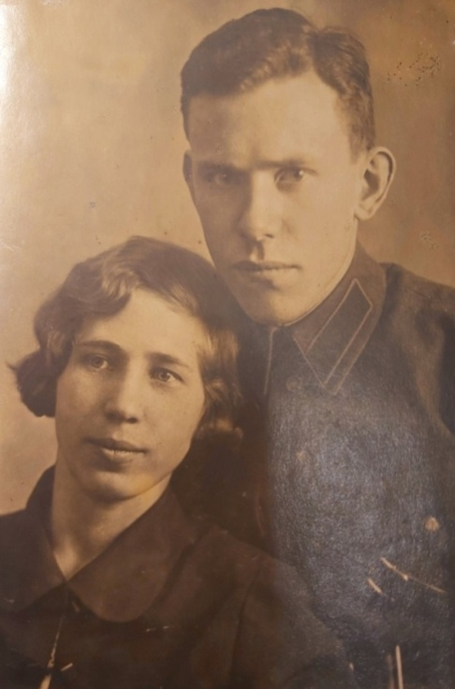
В семье у прадеда было двое детей: старший сын Михаил (1913 года рождения) и мой прадед Александр (1919 года рождения). В 1927 году прадедушка Мартаков Александр Александрович поступил учиться в среднюю школу №34 г. Моршанска. Закончил школу (10 классов) в 1937 году. В этом же году поступил учиться в Московский институт Советской Кооперативной торговли, откуда по специальному набору был взят на службу в органы НКВД в 1939 году в сентябре месяце, где с сентября 1939 года по июнь 1940 года учился в школе НКВД в городе Москве.
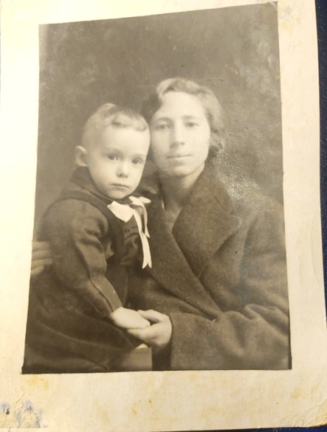

На фотографии сын
Володя
25.01.1941 г.р.

После окончания школы НКВД прадедушка был направлен оперуполномоченным Липнанского РО НКВД и НКГБ Молдавской ССР /Бессарабия/, где служил до 1 июля 1941 года. В августе 1942 года Особым отделом 21-й Армии был направлен в особый отдел 50 Гвардейской Сталинской Стрелковой Дивизии Сталинградского фронта / Армия была передислоцирована на этот фронт/, где служил оперуполномоченным 150 Гвардейского Стрелкового полка до октября 1943 года. После этого был направлен в резерв 4-го Украинского фронта в Управление контрразведки, где пробыл до января 1944 года.
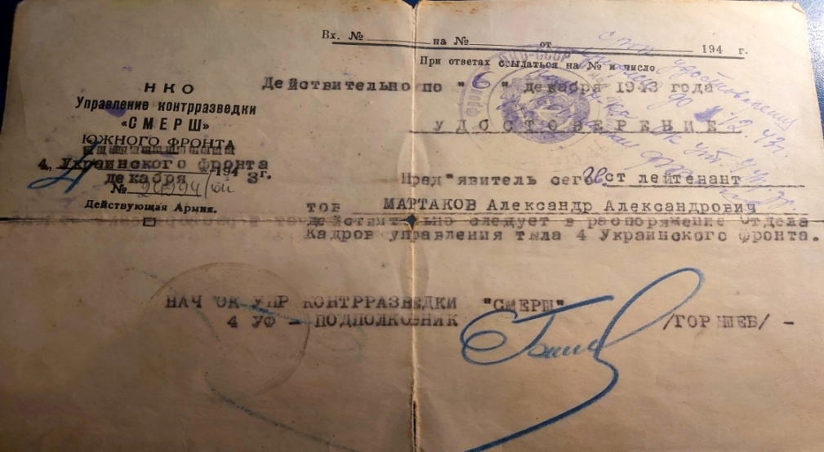

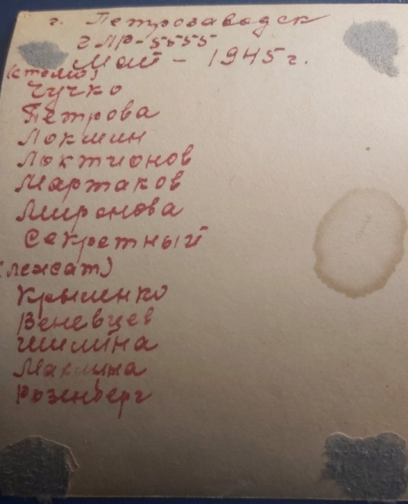
Мартаков А.А. имел звание Гвардии старший лейтенант. Должность – Оперуполномоченный контрразведки «СМЕРШ» 150 Гв.Стр. полка, 50 Гв.Стр. дивизии, 5 Уд Армии Южного фронта. Был представлен к ордену «Красная Звезда». Участник Великой отечественной войны с 22.06. 1941 года по 09.03.1945 года на Южном, 4 –м Украинском и Карельском фронтах. Имел 2 лёгких ранения. Из наградного листа: « Принимал участие в боях против немецких оккупантов по освобождению г. Ворошиловграда и г. Сталино (Донбасс). 23.08.1943 года на реке Миус в ожесточённом наступательном бою был легко ранен в левое бедро осколком артснаряда без повреждения костей. Было ещё одно ранение , которое получил 06.07.1941 г. в городе Хотин, Молдавской ССР». В связи с увольнением из органов контрразведки «СМЕРШ» по болезни (психоз в резко выраженной форме), был направлен в распоряжение отдела кадров тыла 4-го Украинского фронта, оттуда направлен делопроизводителем медицинской части госпиталя – легкораненых №5555. Находился в этом госпитале мой прадед с января по июнь 1944 года на 4-м Украинском фронте, с июня по август в 3-м Украинском фронте, с августа 1944 года по июль 1945 года в Карельском фронте. День Победы мой прадедушка встретил со своими боевыми товарищами в городе Петрозаводске (Карелия).
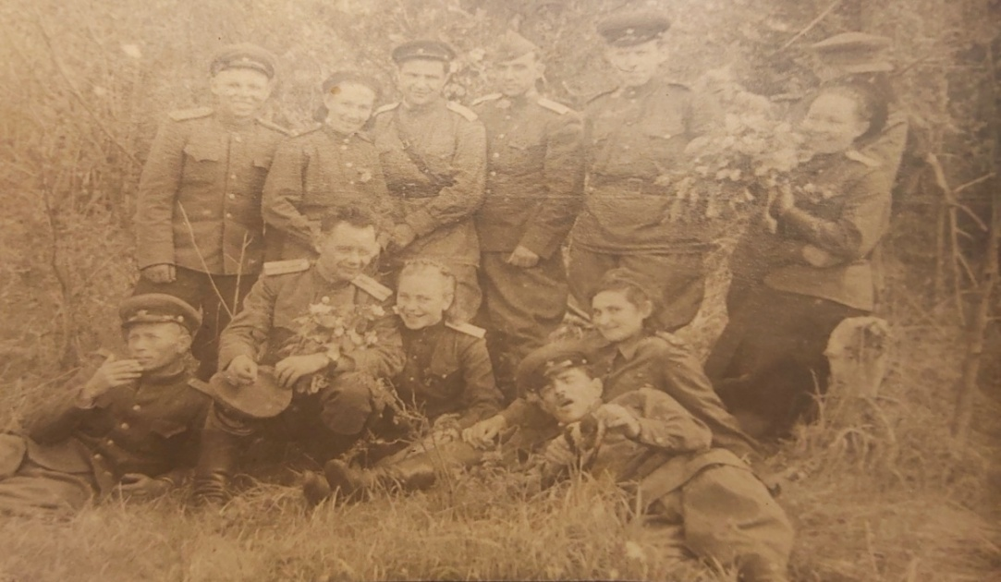

В июле месяце в составе госпиталя выехал в распоряжение 1-го Дальневосточного фронта, где был до декабря 1945 года, когда выехал с территории Манчжурии, где находился с госпиталем на Советской территории. В мае 1946 года прибыл в город Серпухов Московской области, где поступил работать плановиком цеха завода 271 Министерства Судостроительной промышленности. Здесь проработал до ноября 1947 года. В 1951 году поступил на 1 курс Всесоюзного заочного института советской торговли. Затем был направлен на учёбу в Московскую школу инструкторов – ревизоров Центросоюза, которую окончил в августе 1951 года в посёлке Перловская Московской области. За хорошие показатели в учёбе, был выдвинут Управлением учебных заведений Центросоюза на педагогическую работу и направлен в Улан-Удэнский торгово- кооперативный техникум в качестве преподавателя бухгалтерского учёта и смежных с ним дисциплин. Жена - Скобелева Антонина Гавриловна, также преподавала в торгово- кооперативном техникуме Улан-Удэ.

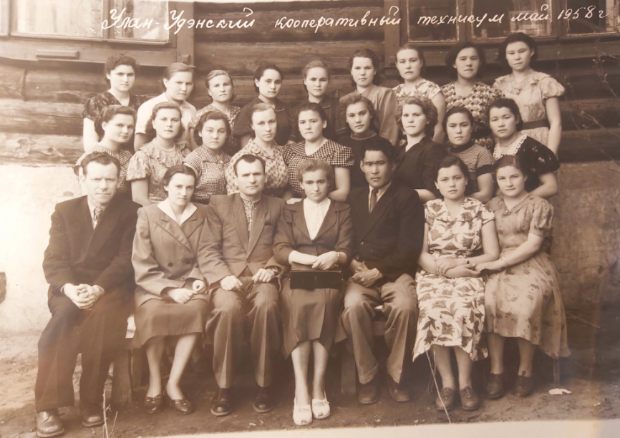
В 1964 году прадедушка переезжает в город Оренбург и устраивается в Оренбургское копе ративное училище заместителем директора по учебно – производственной работе.
Заключение. В завершении нашего исследования мы сделали выводы, насколько совместная работа еще более сближает родных людей. Исследуя историю моей семьи, ближе и понятнее становятся события далеких военных лет. Нам кажется, что история складывается из малых крупиц, судеб простых людей, порою забытых. Мы должны всегда помнить, какой ценой досталась победа нашей страны. Для нас очень ценным оказалось, что моя семья через всю свою жизнь пронесла память о прадедушке, сохранила важные архивные документы военных лет, очень много фотографий (все в оригинале). Теперь память о своей семье буду хранить я. Я горжусь тем, что мой прадед с честью прошёл все испытания, которые выпали на его долю. Как и многие советские люди, он мужественно воевал, защищая свою Родину, героически трудился, помогая приблизить Победу.

